DIOCESI DI S. BENEDETTO DEL TRONTO – RIPATRANSONE- MONTALTO – CARITAS DIOCESANA

TERREMOTO ALBANIA 26.11.2019

LA SITUAZIONE

Un terremoto di magnitudo 6,4 ha colpito l'Albania poco prima delle 4 del mattino, ora locale, martedì 26.11.2019, seguito da centinaia di scosse di assestamento di gravità variabile (oltre 1300 scosse nell’arco di una settimana).

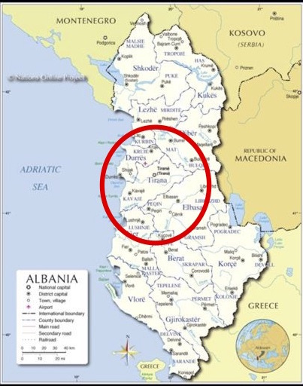
L'epicentro è stato vicino a Durazzo, la seconda città più grande dell'Albania, a pochi chilometri da Tirana, la capitale. 51 persone sono morte e oltre 2000 sono rimaste ferite.
Il governo ha dichiarato lo stato di emergenza nazionale per i distretti di Durazzo, Tirana e Lezhë.

Secondo le fonti governative le verifiche alle strutture e alle abitazioni private non sono ancora terminate ma si contano già 1183 abitazioni distrutte nell’area dell’epicentro e circa 5500 abitazioni con lesioni gravi. Circa 560 sono i palazzi danneggiati, quasi 30 gli istituti scolastici e 12 le strutture sanitarie.

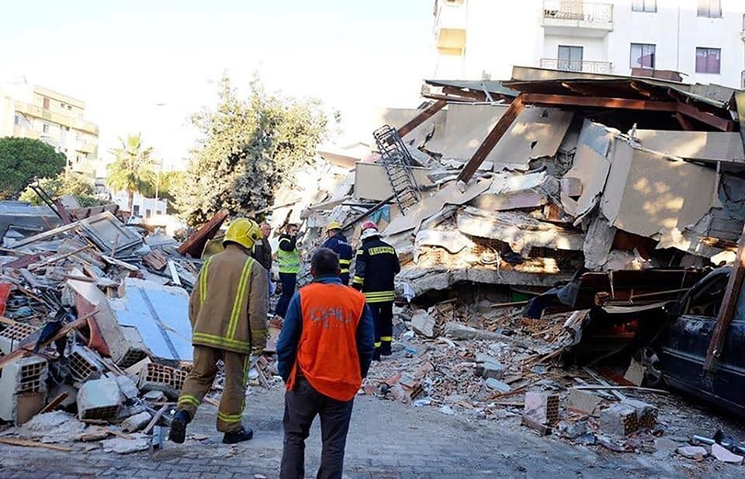
ATTIVITA’ DI CARITAS ALBANIA

Nelle ore successive alla scossa più forte, Caritas Albania ha attivato il protocollo di emergenza, attraverso il quale tutto lo staff della Caritas Nazionale, supportato dal personale delle Caritas Diocesane, è stato coinvolto nelle attività di intervento in favore delle popolazioni terremotate.

Sin dalle prime ore Caritas Italiana (già presente in loco), Caritas Europa, Caritas Austria, Caritas Svizzera e CRS (Caritas Americana) hanno accompagnato la Caritas nazionale con personale esperto per mettere a punto un primo piano di emergenza e organizzare le successive fasi di lavoro.
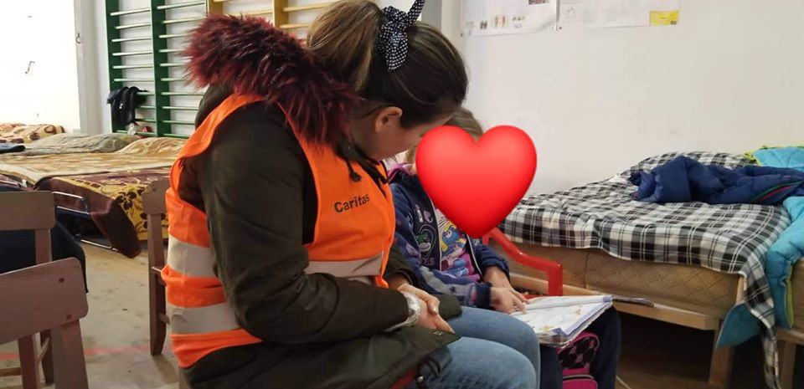
L’equipe di lavoro di Caritas Albania, con il supporto di queste Caritas, ha così elaborato una dettagliata analisi dei bisogni coinvolgendo tutto lo staff nazionale e delle Caritas Diocesane albanesi. Ha inoltre predisposto un “Rapid Response Appeal” cioè un progetto di risposta rapida all’emergenza, che è stato inviato alle Caritas del Network per la ricerca dei fondi necessari per finanziare le attività di questi primi mesi.
Il Piano Rapido d’Intervento predisposto da Caritas Albania e che riguarderà i prossimi 2 mesi, tiene conto dei risultati del lavoro di analisi e valutazione dei bisogni, delle risposte messe in atto dalle autorità locali e dalle altre istituzioni presenti sul territorio, e anche degli scenari ancora mutevoli rispetto a possibili ruoli e compiti che possono essere svolti dalle organizzazioni non governative. Nonché dello spostamento delle persone sfollate. I beneficiari diretti dell’intervento sono circa 5.500 persone.
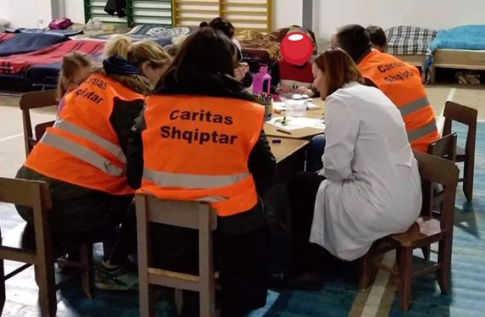
Il primo obiettivo è quello di garantire accoglienza a circa 200 persone ospitate dalla Chiesa albanese nelle proprie strutture, dando priorità alle famiglie con bambini, alle persone con disabilità, agli anziani e ai malati; e garantire10 rifugi alternativi per circa 50 persone che non si sono spostate dalla propria abitazione per via della loro attività economica connessa all’allevamento o all’artigianato.
Il secondo obiettivo è quello di sostenere i bisogni primari della popolazione colpita come cibo, acqua potabile, letti / materassi / coperte, vestiti adeguati all’inverno e articoli igienici , in accordo con le autorità nazionali e locali. Il numero stimato di beneficiari è di circa 5000 persone.
Il terzo obiettivo è assistenza psicosociale alla popolazione colpita, animazione per i bambini e spazi adeguati all’incontro attraverso team formati e preparati.
Il quarto obiettivo è la valutazione dei bisogni a medio e lungo termine della popolazione colpita per pianificare una risposta di medio e lungo termine.

LA RETE A SOSTEGNO

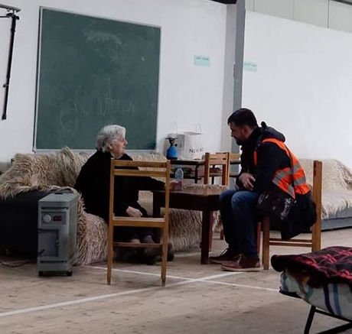
Tutta la Chiesa si è mobilitata in aiuto della popolazione colpita attraverso la rete di Caritas Europa e Caritas Internazionalis, la Conferenza Episcopale albanese ha condiviso delle linee guida per l’intervento a favore dei terremotati affidando a Caritas Albania il compito di coordinare tutte le attività in merito all’evento sismico.
I criteri di intervento sono di:
- • assicurare che le raccolte sia di generi di prima necessità (vengono raccolti in Albania o acquistati in loco in modo da sostenere l’economia duramente provata dal sisma) che di fondi sia destinata principalmente ai terremotati;
- • evitare iniziative non coordinate promosse da singoli individui e organizzazioni
- • rafforzare il coordinamento, la comunicazione e la collaborazione all’interno della Chiesa e delle sue istituzioni;
- • garantire trasparenza gestionale e finanziaria dei fondi ricevuti e dei processi decisionali;

INDICAZIONE DELLA CARITAS DIOCESANA

Caritas Albania attraverso Caritas italiana chiede a tutte le Caritas diocesane delle Marche di:

- Collaborare con le altre diocesi italiane e albanesi in accordo con Caritas Italiana al fine di valorizzare e animare le esperienze pregresse di gemellaggio e relazioni tra Chiese sorelle .

- Coinvolgere le comunità albanesi che vivono nella propria diocesi, mettendosi in comunicazione per eventuali momenti condivisi di confronto e sostegno.

- Collaborare alla raccolta fondi dedicata da ogni diocesi al terremoto nel periodo di Avvento per cui, come già annunciato dal nostro Vescovo, domenica 22 dicembre 2019 faremo una raccolta in ogni Chiesa destinando un terzo per la Caritas parrocchiale, un terzo per la Caritas diocesana e un terzo per le persone colpite dal terremoto in Albania.
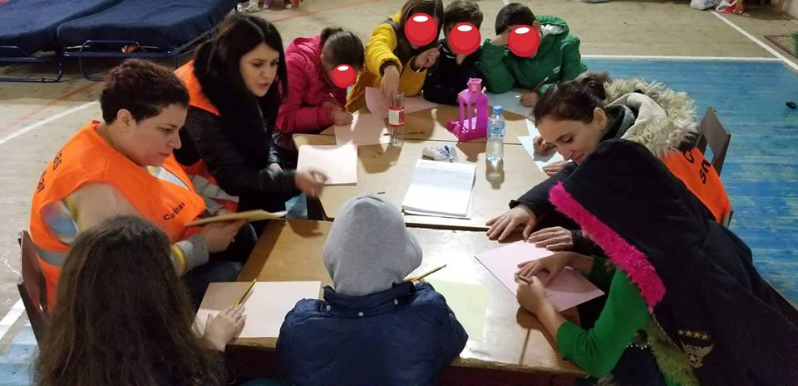
Per maggiori informazioni si consiglia di rivolgersi alla propria Caritas diocesana

